# PROYECTO DE LEY

*Modifica el DFL N°1 que fija el texto refundido, coordinado y sistematizado de la Ley N° 18.695 Orgánica Constitucional de Municipalidades para establecer la obligación de los y las candidatas a alcalde o alcaldesa a presentar un Programa de Gobierno Comunal al momento de inscribir su candidatura.*

# Antecedentes y fundamentos

1.- Que, el año 2019 el exdiputado Pepe Auth me invitó a firmar un Proyecto que tenía como finalidad exigir a los candidatos y candidatas a alcalde o alcaldesa a presentar un Programa de Gobierno Comunal al momento de inscribir su candidatura (Boletín 12988-06), el cual suscribí debido a lo esencial que considero dicha iniciativa. Es primordial que se establezca tal obligación en la Ley Orgánica Constitucional de Municipalidades para fortalecer la probidad y transparencia del ejercicio de la función pública, y que de esta forma los y las candidatas expliciten sus principales propuestas y proyectos para las comunas.

2.- Que, el referido Proyecto ingresó a la Comisión de Gobierno Interior, Nacionalidad, Ciudadanía y Regionalización de la Cámara de Diputadas y Diputados, sin embargo, se archivó el 04 de abril de 2022. Es por ello que he decidido presentar un proyecto en el mismo sentido, con la esperanza de que entre en vigencia con anterioridad a las Elecciones Municipales de 2024.

3.- Que, en definitiva, esta iniciativa busca extender a los alcaldes y alcaldesas la exigencia aplicable a los candidatos y candidatas a la Presidencia de la República y a la Gobernación Regional, al ser los Municipios entes fundamentales en la organización del Estado que se encuentran provistos de importantes herramientas para generar políticas locales que impactan de forma inmediata la calidad de vida de los y las habitantes de cada comuna.

4.- Que, así las cosas, esta iniciativa busca exigir a los candidatos a alcaldes y alcaldesas, acompañar junto con la declaración de candidatura un programa de gobierno comunal, en que se describa las principales acciones, iniciativas y proyectos que pretende realizar durante su gestión, a lo menos, respecto a las materias señaladas en el artículo 4 de la ley, a saber:

* 1. La educación y la cultura;
  2. La salud pública y la protección del medio ambiente;
  3. La asistencia social y jurídica;
  4. La capacitación, la promoción del empleo y el fomento productivo;
  5. El turismo, el deporte y la recreación;
  6. La urbanización y la vialidad urbana y rural;
  7. La construcción de viviendas sociales e infraestructuras sanitarias;
  8. El transporte y tránsito públicos;
  9. La Gestión del Riesgo de Desastres en el territorio de la comuna, la que comprenderá especialmente las acciones relativas a las Fases de Mitigación y Preparación de estos eventos, así como las acciones vinculadas a las Fases de Respuesta y Recuperación frente a emergencias.
  10. El desarrollo, implementación, evaluación, promoción, capacitación y apoyo de acciones de prevención social y situacional, la celebración de convenios con otras entidades públicas para la aplicación de planes de reinserción social y de asistencia a víctimas, así como también la adopción de medidas en el ámbito de la seguridad pública a nivel comunal, sin perjuicio de las funciones del Ministerio del Interior y Seguridad Pública y de las Fuerzas de Orden y Seguridad;
  11. La promoción de la igualdad de oportunidades entre hombres y mujeres, y
  12. El desarrollo de actividades de interés común en el ámbito local.
  13. La promoción de los derechos de los niños, niñas y adolescentes, la prevención de vulneraciones de derechos y la protección general de los mismos.

# Idea Matriz

El presente proyecto de ley tiene como idea matriz incorporar a la legislación vigente la obligación de los y las candidatas a alcalde o alcaldesa a presentar un

Programa de Gobierno Comunal al momento de inscribir su candidatura, que señale las principales acciones, iniciativas y proyectos que se pretenden desarrollar durante su gestión en las áreas más relevantes de la competencia municipal.

1. **Disposiciones de la legislación vigente que se verían afectadas por el proyecto** El proyecto de ley modifica el DFL N°1 que fija el texto refundido, coordinado y sistematizado de la Ley N° 18.695 Orgánica Constitucional de Municipalidades.

**POR TANTO**, los y las diputadas que suscriben venimos en presentar el siguiente:

# PROYECTO DE LEY

*Artículo único. – Agréguese el siguiente inciso tercero al artículo 107 del DFL N°1 que fija el texto refundido, coordinado y sistematizado de la Ley N° 18.695 Orgánica Constitucional de Municipalidades:*

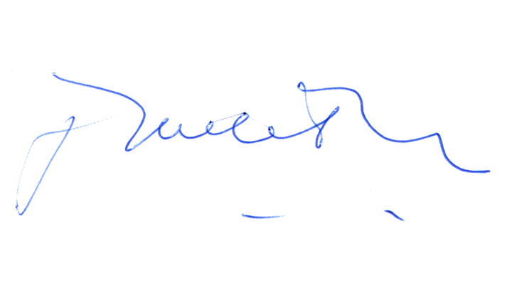“Junto con la declaración de candidatura indicada en los incisos anteriores, todo candidato o candidata a alcalde o alcaldesa deberá acompañar un programa de gobierno comunal, en el cual describa las principales acciones, iniciativas y proyectos que pretende realizar durante su gestión, a lo menos, respecto a las materias señaladas en el artículo 4 de la presente ley”.

JAIME MULET MARTÍNEZ

H. Diputado de la República